Tolkeservice

Hvis du vurderer, at eleven pga. sin hørenedsættelse ikke har tilstrækkelig let adgang til den talesproglige undervisning, har eleven muligvis behov for tolkning (skrivetolk, tolk til dansk tegnsprog eller dansk med støttetegn).
Tjekliste:
- Høreteknologi og HTU fungerer så godt som muligt (høreklinik og PPR er orienterede om problematikken og har for nylig ”været inde over”)
- Det er vurderet, at effekten af de øvrige punkter i tjeklisten for Godt lytte- og læringsmiljø ikke vil kunne kompensere og understøtte tilstrækkeligt

Der er endnu ikke tilbud til danske skoleelever i grundskolen om at bruge tolk i klasseværelset. Dette tilbud findes derimod på ungdoms - og videregående uddannelser.
Læs mere on specialpædagogisk støtte (SPS) for elever og studerende her.

Hvis du vurderer, at eleven har brug for tolkning, så tag i samarbejde med forældrene kontakt til Kommunernes Landsforbund og/eller Hørerådgivningen - Børn & Unge, så vil vi samle henvendelserne i en fælles forespørgsel.

Reference:
Læs mere om den nationale tolkemyndighed her.

Nedenstående er en beskrivelse af mulighederne for tolkning i Schleswig-Holstein:
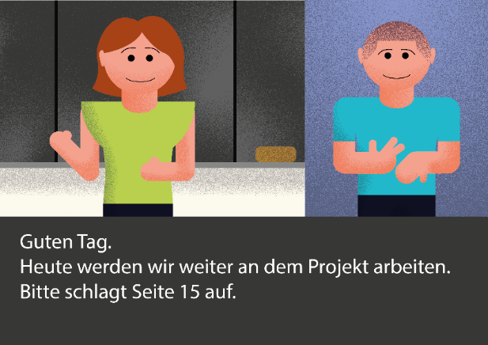
Der er flere tolketjenester til rådighed til at støtte elever med hørenedsættelse i klasseværelset.
- Tegnsprogstolk på stedet (tale til tegnsprog)
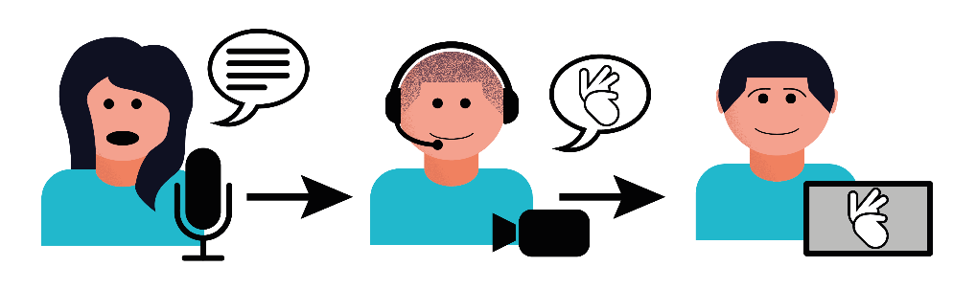
- Fjerntolk, tegnsprog: Lærerens tale tolkes til tegnsprog. Eleven med hørenedsættelse ser tolken på sin PC, tablet eller smartphone.

- Fjerntolk, skrivetolkning: Tolken skriver lærerens tale til eleven. Eleven med hørenedsættelse har kontakt til tolken via sin PC, tablet eller smartphone, og kan stille spørgsmål i chatten. Skrivetolken kan skrive på flere sprog.
- Konvertering af det talte sprog til tekst ved hjælp af software.
Softwaren kan bruges med det samme og koster mindre end tolkeservice. Man kan vælge forskellige sprog. Der findes forskellige digitale platforme til formål

NB: Kvaliteten af dansk tale-til-tekst software er endnu ikke tilstrækkelig god til tolkning.
Krav: Ud over krav til teknisk udstyr og kendskab til brug, kræves, at eleven med hørenedsættelse kan læse eller forstå tegnsprog.

Referencer:
Læs mere om konvertering af det talte sprog til tekst ved hjælp af software her (engelsk hjemmeside).

